**Buổi 5**

**Bài 1:** Cho hai số nguyên x và n, hãy tính lũy thừa xn.

**Bài 2**: Cho một dãy gồm n số nguyên khác nhau **đã sắp xếp** và một số nguyên x. In ra vị trí của x, nếu không có thì in ra -1.

**Bài 3**: Cho một dãy gồm n số nguyên **chưa sắp xếp** và một số nguyên x. Hãy đếm xem trong dãy có bao nhiêu phần từ có giá trị x.

**Bài 4**: Số lượng số không.

Cho 1 dãy chứa các ký số 0, 1. Các ký số 1 nằm đầu dãy, kỹ số 0 nằm cuối dãy. Đếm số lượng số 0 thuộc dãy.

**Bài 5:** Tìm điểm cố định (Fix Point)

Điểm cố định của mảng A là chỉ số i sao cho A[i] = I; Cho 1 mảng, tìm điểm cố định của mảng.

Ví dụ:

**Input**: A[]={-1,-2,0,3,7}

**Output**: 3

**Input**: A[]={0,2,5,8,10,17}

**Output**: 0

**Input**: A[]={1,6,3,4,7,9}

**Output**: -1

**Bài 6:** Cho một dãy số tự nhiên chưa sắp xếp. Tìm số tự nhiên bé nhất thuộc dãy.

**Bài 7:** Tìm phần tử lớn thứ k của dãy gồm n phần tử.

**Bài 8: Xếp trứng**

Cho N quả trứng được đưa vào dây chuyền theo thứ tự (quả trứng thứ i có thể tích là ai). Ở cuối dây chuyền đã có sẵn **M** thùng chứa trứng. Các thùng này nhận trứng theo quy tắc: chứa trứng cho đến khi đầy thì chuyển sang thùng khác. Hãy tính sức chứa K tối thiểu của mỗi thùng để M thùng này có thể chứa hết trứng theo quy trình trên.

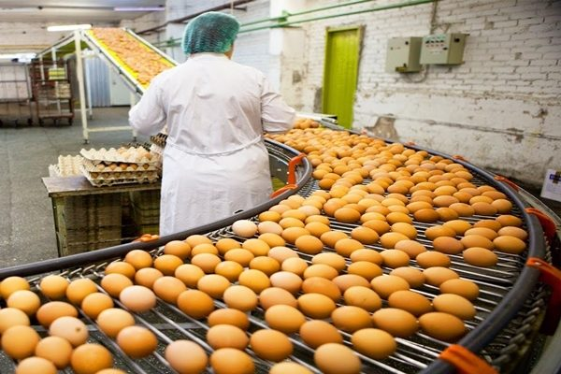

**Dữ liệu**

- Dòng đầu: Ghi 2 số nguyên n, m (0 < n < 106, 0 < m ≤ 109)

- Các dòng tiếp theo: dãy ai (0 < ai ≤ 106).

**Kết quả**

- Một số duy nhất là số **k** tìm được.

**Ví dụ**

**input**

5 3  
6  
5  
4  
8  
9

**output**

12